CHAMPS ET FORCES

Lec 2 | MIT 8.02 Electricity and Magnetism, Spring 2002

http://youtu.be/OsWDUqJQcpk

http://meteociel.fr/

Définitions

Caractéristiques

Exemples de champs
Champ électrostatique : le condensateur plan
Champ gravitationnel : le champ de pesanteur terrestre
Champ magnétique : le champ magnétique terrestre

- Définitions
  - Champ
On appelle « champ » une grandeur physique, fonction des coordonnées de position d’un point de l’espace, utilisée pour décrire localement les propriétés de la matière ou pour interpréter les phénomènes qui s’y produisent.

  - Champ scalaire
On appelle « champ scalaire » la représentation d’un ensemble de valeurs prises par une grandeur en différents points de l’espace. Chaque valeur dépend de la position du point.
Exemples de champs scalaires :
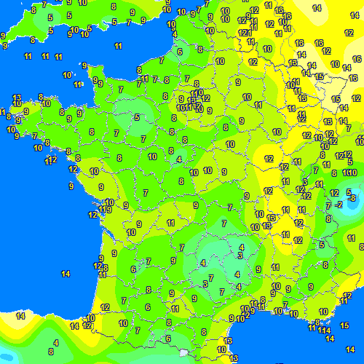 | 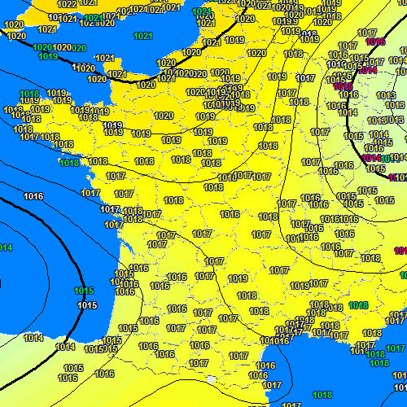 | 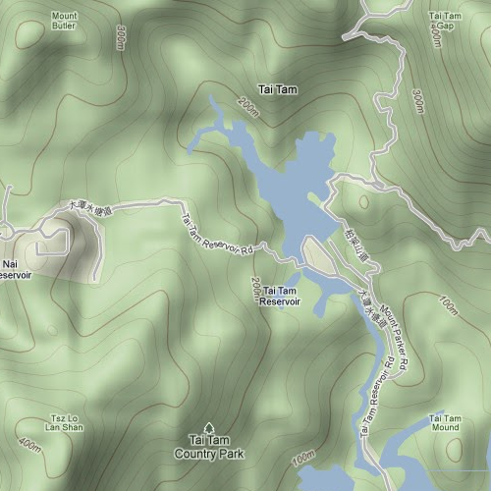
Cartographie des températures en France (02/04/2012) | Cartographie de la pression et des courbes isobares en France (02/04/2012) | Cartographie des courbes de niveaux autour de Tai Tam Reservoir

  - Champ vectoriel
On appelle « champ vectoriel »la représentation d’un ensemble de vecteurs représentant une grandeur en différents points de l’espace. Chaque vecteur dépend de la position du point.
Exemples de champs vectoriels :
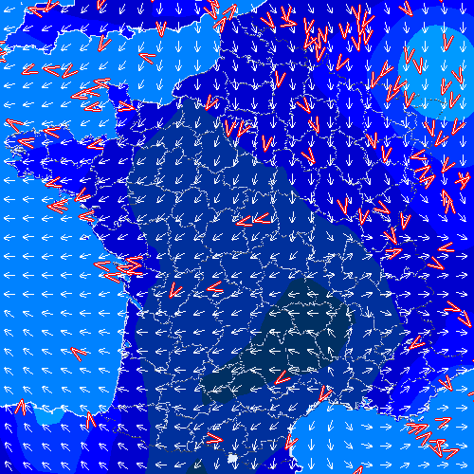 | 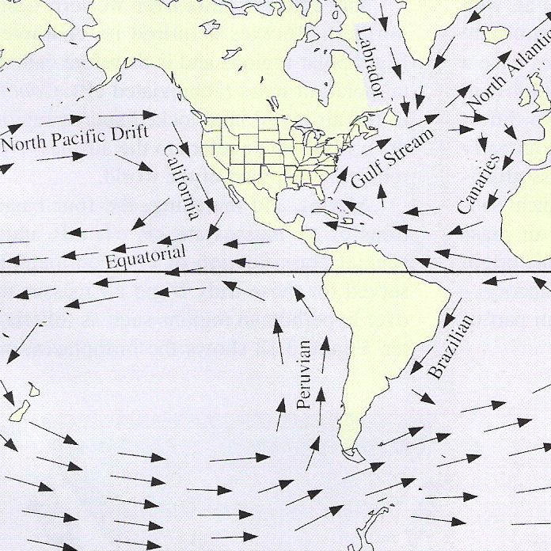 | 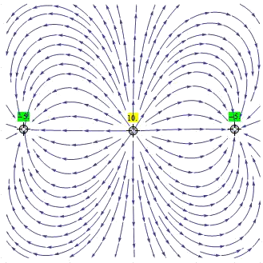
Cartographie des vitesses du vent en France (02/04/2012) | Cartographie des courants marins | Cartographie du champ électrique crée par trois charges

  - Champ uniforme
Un champ est uniforme si la grandeur physique qui le définit a les mêmes caractéristiques en tout point de l’espace.
  - si le champ est scalaire, la grandeur qui le caractérise a la même valeur en tout point de l’espace.
  - si le champ est vectoriel, le vecteur qui le caractérise est le même en tout point de l’espace (même direction, même sens et même norme).

  - Lignes de champ
On appelle lignes de champ les courbes tangentes au vecteur champ en chacun de leurs points. Elles sont orientées dans le sens du vecteur champ.
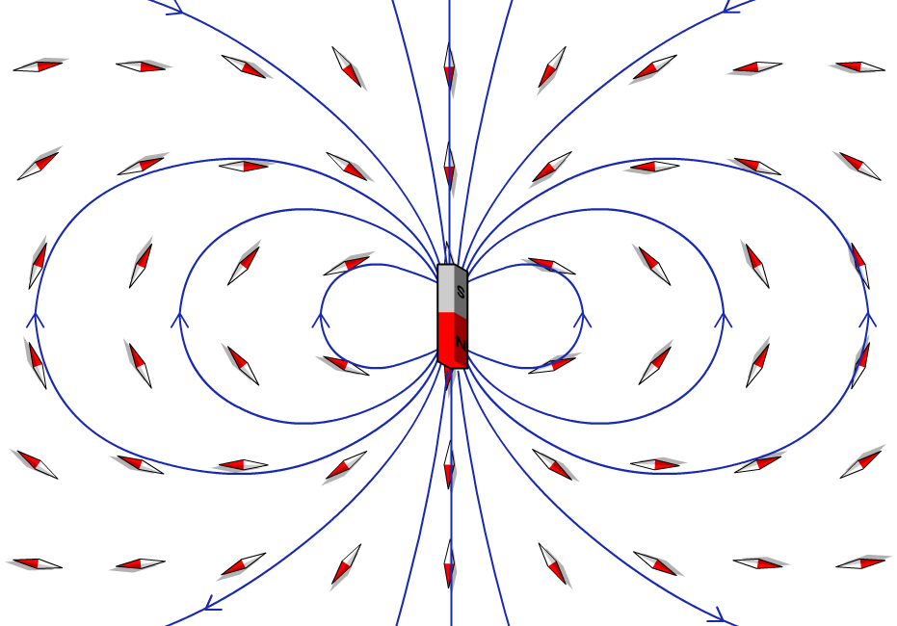

- Le champ magnétique
  - Champ magnétique crée par un aimant
Le spectre magnétique de l’aimant est représenté ici par les lignes de champ. Chaque ligne est tangente en tout point au vecteur champ magnétique (comme le montrent les aiguilles aimantées) et se referme sur elle-même. L’intensité du champ magnétique diminue quand on s’en éloigne de l’aimant. Les lignes de champ sortent par la face nord et rentre par la face sud.
  - Le champ magnétique terrestre
Au voisinage de la Terre, on nomme «pôle nord» l’extrémité de l’aiguille qui indique toujours le nord géographique.
Par convention, le sens de est celui qu’indique le pôle nord de l’aiguille aimantée.
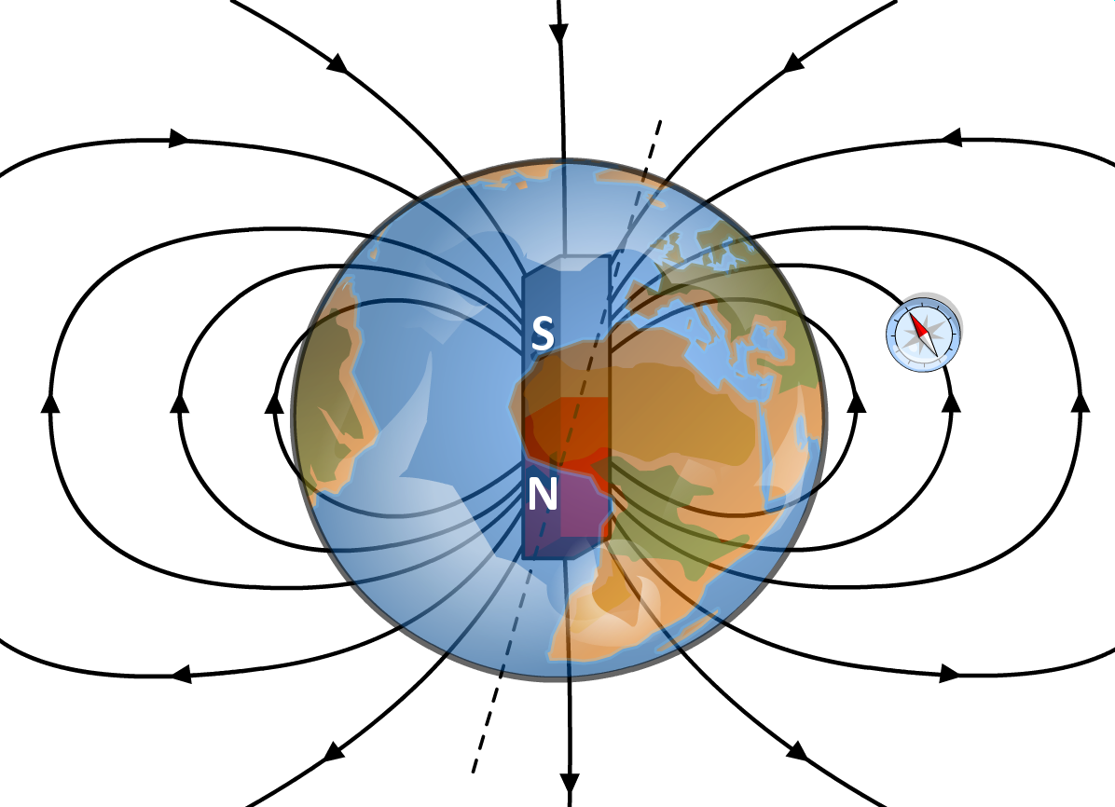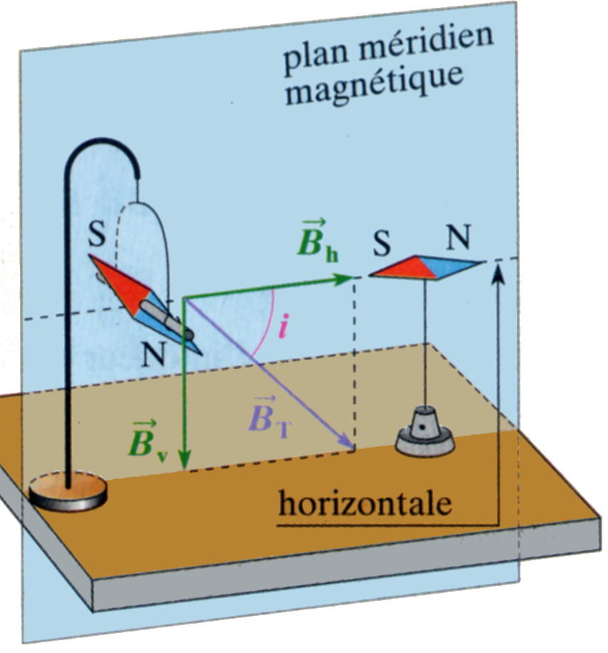
Le champ magnétique terrestre existe, en permanence et en tout point, autour de la Terre même si aucun aimant ne lui permet de se manifester. Il est uniforme dans une région limitée de l'espace.
Une aiguille aimantée libre dans les trois dimensions indique la direction et le sens du vecteur champ magnétique terrestre B_{T}. Ce champ peut être décompose en une composante horizontale B_{h} et une composante verticale B_{v}
En France, L'inclinaison i = (, ) est d'environ 60°, B_{h} = 2.10⁻⁵ T et B_{T} = 4.10⁻⁵ T.
La boussole ordinaire, conçue pour n'être sensible qu'à la composante horizontale du champ magnétique terrestre, ne permet pas de déterminer l'inclinaison.
Le champ magnétique terrestre se superpose toujours aux champs crées par les autres sources (aimants, courants, ...) devant lesquels il est souvent négligeable.

  - Exemple : champ magnétique crée par un aimant en U
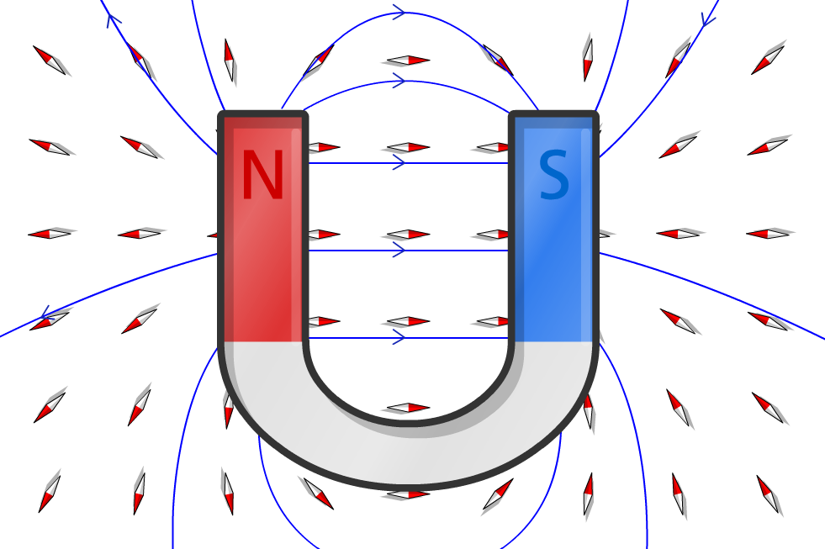

- Le champ électrique
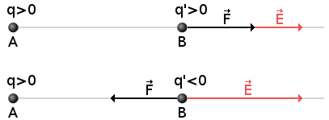
  - Champ électrique crée par des charges
Une charge q placée en A crée en son voisinage un champ électrostatique représenté par le vecteur .
Une charge q’, placée en B, est dans le champ électrostatique créé par la charge q. Cette charge q’ est alors soumise à une force telle que :
=q'.

Le champ électrostatique est donc un champ vectoriel.

On représente le champ électrostatique en un point A de l’espace par un vecteur champ électrostatique tel que :
  - son origine est le point A
  - sa direction est la même que celle de la force
  - Les sens de et sont les mêmes si q>0 et opposés si q<0.
  - La valeur de est donnée par E = F∣∣q∣∣ avec F en newton (N), q en coulomb (C) et E en N.C⁻¹

Le vecteur champ électrostatique en un point est tangent à la ligne de champ qui passe par ce point
(la ligne de champ est orientée dans le sens du champ électrostatique).

Exemples de champs électriques :
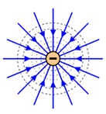 | 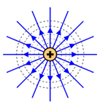 | 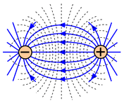 | 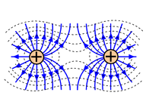 | 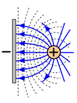
Champ électrique crée par une charge négative | Champ électrique crée par une charge positive | Champ électrique crée par une charge négative et une charge positive | Champ électrique crée par deux charges positives | Champ électrique crée par une charge positive et une plaque négative

  - Exemple : champ électrique dans un condensateur plan
Le champ électrostatique à l'intérieur d'un condensateur plan est uniforme et a pour caractéristiques :  - direction : orthogonale aux plaques  - sens : orienté de la plaque chargée positivement vers la plaque chargée négativement  - valeur : E = U / d avec E le champ électrostatique (en V.m⁻¹), U la tension existant entre les plaques (en V) et d la distance séparant les plaques (en m)  Remarque : Les unités V.m⁻¹ et N.C⁻¹ sont équivalentes. | 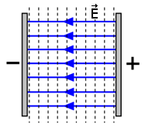  Champ électrique à l'intérieur d'un condensateur plan

- Le champ gravitationnel
  - Champ gravitationnel crée par une masse
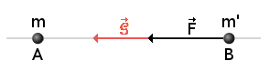
Une masse m placée en A crée en son voisinage un champ gravitationnel représenté par le vecteur .
Une masse m’, placée en B, est dans le champ électrostatique créé par la masse m. Cette masse m’ est alors soumise à une force telle que :
= m'.

Le champ de gravitation est donc un champ vectoriel.
On représente le champ de gravitation en un point A de l’espace par un vecteur champ de gravitation tel que :
  - son origine est le point A
  - sa direction est la même que celle de la force de gravitation
  - Les sens de et sont les mêmes
  - La valeur de est donnée par = m.F avec F en newton (N), m en kilogrammes (kg) et

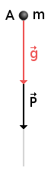
  - Champ de pesanteur
Tout objet de masse m placé à proximité de la Terre subit une force P⃗ appelée poids de l’objet et notée P.
À proximité de la Terre, tout objet ponctuel permet de détecter, à l'endroit où il est placé et grâce au poids qu'il subit, un champ vectoriel appelé champ de pesanteur noté g⃗ tel que g⃗ =P⃗ m.
Les caractéristiques du champ de pesanteur sont:
  - point d'application : centre d'inertie de l'objet
  - Direction : verticale
  - sens : vers le bas.
  - Norme: g=Pm (en N.kg-1).

Remarque : Les lignes de champ associées au champ de pesanteur sont des droites orientées vers la Terre qui passent approximativement par le centre de la Terre.
Pour une région de petite dimension par rapport au diamètre de la Terre, le champ de pesanteur peut être considéré comme uniforme (les lignes de champ sont alors des droites parallèles).

  - Champ de pesanteur et champ de gravitation
En première approximation, le champ de pesanteur terrestre peut être considéré comme identique au champ de gravitation créé par la Terre : g⃗ =℘⃗ .
Si l'on souhaite davantage de précision pour le champ de pesanteur, il faut prendre en compte:
  - La rotation de la Terre sur elle-même.
  - Les attractions gravitationnelles exercées par la Lune et par le Soleil.

Activité
CHAMPS ET FORCES

Deux objets A et B de masses mA et m_{B} exercent l'une sur l'autre des forces d'interaction gravitationnelle attractives, dont la valeur est proportionnelle à chacune des masses et inversement proportionnelle au carré de la distance d qui les sépare.

Deux charges électriques q_{A} et q_{B} exercent l'une sur l'autre des forces d'interaction électrostatique, dont la valeur est proportionnelle à chacune des charges et inversement proportionnelle au carré de la distance d qui les sépare.

............................................................................................................................................................................................
............................................................................................................................................................................................
............................................................................................................................................................................................
............................................................................................................................................................................................
............................................................................................................................................................................................
............................................................................................................................................................................................
............................................................................................................................................................................................
............................................................................................................................................................................................
............................................................................................................................................................................................
............................................................................................................................................................................................
............................................................................................................................................................................................
............................................................................................................................................................................................
............................................................................................................................................................................................
............................................................................................................................................................................................
............................................................................................................................................................................................
............................................................................................................................................................................................
............................................................................................................................................................................................
............................................................................................................................................................................................
............................................................................................................................................................................................
............................................................................................................................................................................................
............................................................................................................................................................................................
............................................................................................................................................................................................
............................................................................................................................................................................................
............................................................................................................................................................................................
............................................................................................................................................................................................
............................................................................................................................................................................................
............................................................................................................................................................................................
............................................................................................................................................................................................
............................................................................................................................................................................................
............................................................................................................................................................................................
............................................................................................................................................................................................
............................................................................................................................................................................................
............................................................................................................................................................................................
............................................................................................................................................................................................
............................................................................................................................................................................................
............................................................................................................................................................................................
............................................................................................................................................................................................
.........................................................................................................................................................................................…
............................................................................................................................................................................................
.........................................................................................................................................................................................…
............................................................................................................................................................................................
.........................................................................................................................................................................................…
............................................................................................................................................................................................
.........................................................................................................................................................................................…
............................................................................................................................................................................................
.........................................................................................................................................................................................…
............................................................................................................................................................................................
.........................................................................................................................................................................................…
............................................................................................................................................................................................
.........................................................................................................................................................................................…
............................................................................................................................................................................................
.........................................................................................................................................................................................…
............................................................................................................................................................................................
.........................................................................................................................................................................................…
............................................................................................................................................................................................
.........................................................................................................................................................................................…
............................................................................................................................................................................................
.........................................................................................................................................................................................…
............................................................................................................................................................................................
.........................................................................................................................................................................................…
............................................................................................................................................................................................
.........................................................................................................................................................................................…
............................................................................................................................................................................................
.........................................................................................................................................................................................…
............................................................................................................................................................................................
.........................................................................................................................................................................................…
............................................................................................................................................................................................
.........................................................................................................................................................................................…
............................................................................................................................................................................................
.........................................................................................................................................................................................…
............................................................................................................................................................................................
.........................................................................................................................................................................................…
............................................................................................................................................................................................
.........................................................................................................................................................................................…
............................................................................................................................................................................................
.........................................................................................................................................................................................…
............................................................................................................................................................................................
.........................................................................................................................................................................................…
............................................................................................................................................................................................
.........................................................................................................................................................................................…
............................................................................................................................................................................................

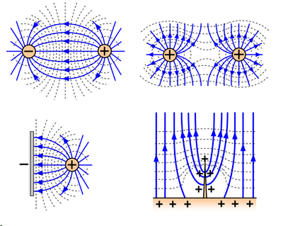
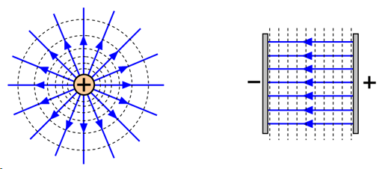

- I- Notion de champ.
- 1)- Définition.
- 2)- Champ scalaire et champ vectoriel.
- 3)- Champ uniforme.
- II- Champ magnétique.
- 1)- Détection et effets d’un champ magnétique.
- 2)- Le vecteur champ magnétique
- 3)- Le champ magnétique terrestre.
- 4)- Champ magnétique uniforme : L’aimant en U et le solénoïde.
- III- Champ électrique.
- 1)- Détection d’un champ électrique.
- 2)- Le vecteur champ électrique .
- 3)- Champ électrique et lignes de champ.
- 4)- Champ électrique uniforme : le condensateur plan.
- IV- Champs de pesanteur et de gravitation.
- 1)- Champ de pesanteur.
- 2)- Champ de gravitation.
- 3)- Champ de gravitation et de pesanteur.
- V- Applications.

